FIUBA - 7507
Algoritmos y programación 3
Trabajo práctico 1: Calculador de Funciones
1er cuatrimestre, 2010
(trabajo individual)
Alumno: 86052 - Ribotta Mariano – fpfiuba@gmail.com

Fecha de entrega: Jueves 22 de abril de 2010

Corrector:

Nota Final:
Tabla de contenidos
Introducción 3
Objetivo del trabajo 3
Consigna 3
Entregables 3
Pruebas mínimas 4
Supuestos 5
Herramientas y modo de entrega 5
Modelo de dominio 5
Diagramas de clases 5
Detalles de implementación 5
Excepciones 5
Diagramas de secuencia 5
Diagramas de estado 5
Diagramas de paquetes 6
Código fuente 6
Checklist de corrección 7
Código 7

Introducción

Objetivo del trabajo
Aplicar los conceptos enseñados en la materia a la resolución de un problema, trabajando individualmente utilizando Smalltalk.

Consigna
El departamento de matemática ha encargado al departamento de computación el desarrollo de un software para graficación de funciones matemáticas con el fin de brindar una herramientas más a los alumnos de las cátedras de análisis matemático.
Para cumplir con dicho compromiso el departamento de computación ha decidido dividir el desarrollo en tres etapas, cada una de ellas con un entregable de código y documentación asociado. A continuación se detalla el contenido de la primera entrega. El contenido de la entregas subsiguientes se definirá a medida que se avance con el desarrollo de la primera entrega.

Entregables
Dado que para poder graficar una función es necesario previamente poder evaluarla en el intervalo que se desea graficar, se ha decidido comenzar el desarrollo por una biblioteca de evaluación de funciones.
Dicha biblioteca debe proveer la API con las siguientes capacidades:
- evaluación de funciones matemáticas de una variable [ f(x)]
- soporte de las siguiente funciones básicas: suma, resta, división, producto, potencia y logaritmo
- soporte de funciones trigonométricas: seno, coseno, tangente
- soporte de funciones: factorial, arsen, arcos, fibonaci (tener en cuenta que hay puntos donde estas no pueden evaluarse)
- soporte de funciones compuestas [f(g(x))]
- evaluación de una función en un intervalo (devuelve una colección de resultados)
- evaluación (por aproximación) de la función derivada e integral
- indicar los puntos de intersección entre funciones en un determinado intervalo
- indicar los máximos y mínimo de una función en un determinado intervalo
Como es de esperar de cualquier biblioteca, la misma deberá contar con:
- conjunto de pruebas unitarias que muestren el uso de la biblioteca y su correcto funcionamiento.
- documentación completa del código fuente
- documentación completa del diseño de clases (diagramas UML de clases y secuencia)

Pruebas mínimas
Todas las clases deberán contar con sus pruebas unitarias COMPLETAS.
Adicionalmente, se debe entregar un clase llamada PruebaIntegracionFunciones, con las siguients pruebas:
testPruebaUno
f(x) = 5x + (x/3)
g(x) = (5 ^x ) -7
comprobando (como mínimo) que:
f(9) = 48
f(0) = 0
g(2) = 18
g(0) = -6
f(g(1)) = 10.666...
testpruebaDos
f(x) = Fibonacci(x)
g(x) = Factorial(x)
comprobando (como mínimo) que:
f(3) = 2
f(8) = 21
g(3) = 6
g(10) = 3,628,800
g(-2) <Error de argumento>.
g(f(4)) = 6

Supuestos
- La intersección sólo se realiza entre funciones cuyo dominio sean los reales, por lo que no se puede realizar con Fibonacci o Factorial.
- En el cálculo del máximo (mínimo), se buscar el valor del parámetro para el cual dicha función alcanza el mayor (menor) valor en el intervalo dado.
- Para el cálculo de la intersección, como para el cálculo del máximo, mínimo y la evaluación en un intervalo, se supone que el valor “desde” debe ser menor al “hasta”. En caso de que fuera mayor, se podrían invertir y calcular igual, pero me parece más conveniente lanzar una excepción por si no era la intención pasar ese intervalo “al revés”, sino que era un error involuntario.

Herramientas y modo de entrega
- Informe completo (de acuerdo al checklist de corrección)
- Todos los diagramas en formato imagen incorporados a este documento y opcionalmente en el formato de la herramienta que hayan usado
- Archivo ".st" con la categoria del modelo
- Archivo ".st" con la categoria de las pruebas
- Codigo fuente impreso (si es solicitada por los ayudantes del curso)

Modelo de dominio
Se realizó una clase Función de la cuál heredan las clases X, Constante, FuncionDeUnParametro y FuncionDeDosParametros. En ella tenemos métodos para evaluarse en un intervalo, derivarse en un punto, integrarse en un intervalo, hallar su máximo o mínimo y su intersección con otra función, valiéndose del polimorfismo para determinar a qué función en particular se refiere. Y cada clase “hoja” tiene un método para evaluarse en un punto.

Diagramas de clases
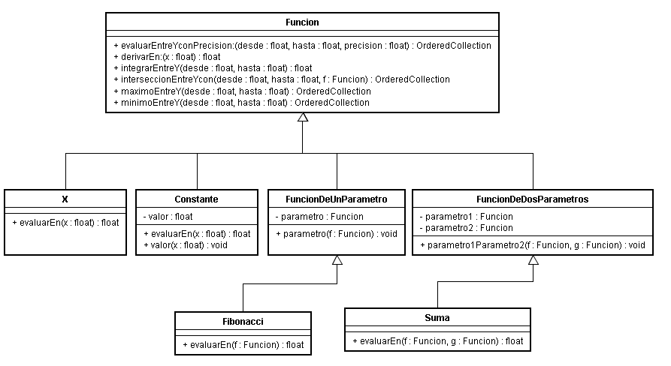
Para hacer más entendible el diagrama, sólo se muestra una clase que hereda de FuncionDeUnParametro (Fibonacci, las otras son Arcocoseno, Arcoseno, Coseno, Factorial, Seno y Tangente) y una que hereda de FuncionDeDosParametros (Suma, las otras son Division, Logaritmo, Potencia, Producto y Resta).
Todas las clases que no figuran tienen el mismo (y único) método “evaluarEn:” definido como la que sí figura.

Detalles de implementación
Cuando se pide el máximo (mínimo) de una función, el programa buscar el valor del parámetro para el cual dicha función toma el mayor (menor) valor en todo el intervalo. Luego, se puede evaluar la función en dicho punto y se obtiene el valor máximo (mínimo) de la función. Dado que la API es realizada para un graficador, este valor serviría para poder determinar el tamaño de la grilla a graficar.
Para realizar la intersección entre dos funciones, se evaluaron ambas en un intervalo recibido y cuando los valores coincidían (con un error de 0,0001), ese valor de la variable es considerado como parte de la intersección solamente si no es muy similar (también ±0,0001) al último ingresado, para, de esta forma, evitar considerar como intersección varios puntos pertenecientes a un intervalo muy pequeño, lo que puede suceder dado que varias funciones se calculan de forma numérica y se obtiene una aproximación y no el valor exacto.

Excepciones
ArgumentoError: Cuando el valor en el que se quiere evaluar la función no está en su dominio, se lanza esta excepción (ej: Pasarle negativos o números no naturales a Fibonacci).
PrecisionError: Al evaluar en un rango, se le puede pasar la precisión, si esa precisión es 0 o negativa, se lanza esta excepción.
RangoError: Cuando el primer valor del rango pasado para buscar el máximo o mínimo o para evaluar una función es mayor o igual al segundo.

Diagramas de estado
No creo necesario realizar un diagrama de estados ya que los objetos utilizados en este trabajo práctico solamente modifican su estado (ingresando las funciones que tienen como parámetro) una vez y luego no se modifican, sólo se evalúan.

Diagramas de paquetes
Para el presente trabajo práctico se utilizó sólo un paquete (o categoría, en Smalltalk), por lo que sería innecesario un diagrama de paquetes.

Diagramas de secuencia
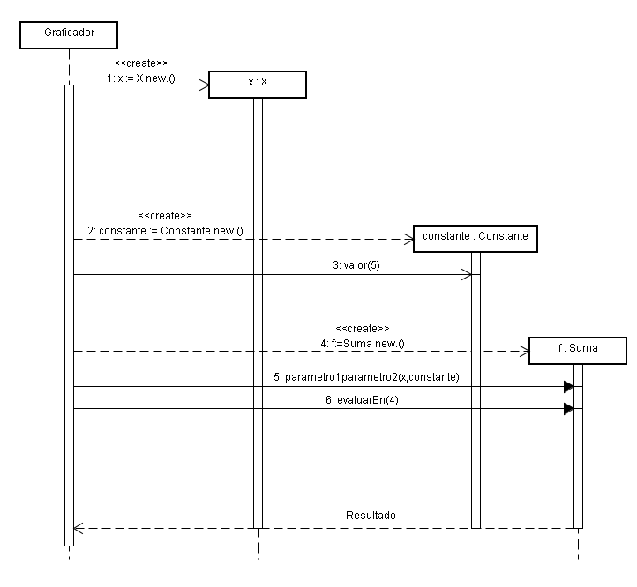
El diagrama representa cómo el graficador podría hacer uso de la API para obtener el valor de evaluar la función f(x) = x + 5. En el punto x=4.

Código fuente

Error subclass: #ArgumentoError
instanceVariableNames: ''
classVariableNames: ''
poolDictionaries: ''
category: 'TP186052'!

Object subclass: #Funcion
instanceVariableNames: ''
classVariableNames: ''
poolDictionaries: ''
category: 'TP186052'!

!Funcion methodsFor: 'as yet unclassified' stamp: 'MarianoRibotta 4/21/2010 05:00'!
derivarEn: x
"Deriva la función en el valor pasado"

| h |

h := 0.00001.
^(((self evaluarEn:(x+h)) - (self evaluarEn: x)) / h).! !

!Funcion methodsFor: 'as yet unclassified' stamp: 'MarianoRibotta 4/21/2010 02:06'!
evaluarEntre: desde y: hasta conPrecision:h
"Evalúa en el intervalo pasado"

| lista i|

(hasta <= desde) ifTrue: [RangoError new signal.].

(h<=0) ifTrue: [PrecisionError new signal.].

lista := OrderedCollection new.

i := desde.
[i<=hasta] whileTrue: [

lista add: (self evaluarEn:i).
i := i+h.
].

^lista.! !

!Funcion methodsFor: 'as yet unclassified' stamp: 'MarianoRibotta 4/21/2010 00:27'!
integrarEntre: a y: b
"Evalúa la integral entre los valores pasados"

| termino1 termino2 termino3 termino4 |

"Regla de Simpson: (b-a)/6* [f(a)+4*f((a+b)/2)+f(b)]"

termino1 := ((b-a)/6).
termino2 := (self evaluarEn:a).
termino3 := 4*(self evaluarEn:((a+b)/2)).
termino4 := (self evaluarEn:b).
^(termino1 * (termino2 + termino3 + termino4)).! !

!Funcion methodsFor: 'as yet unclassified' stamp: 'MarianoRibotta 4/21/2010 23:57'!
interseccionEntre: a y: b con: f

"Evalúa la intersección de la función, con otra"

| h interseccion i aux1 aux2 |

(a>b) ifTrue: [RangoError new signal.].

interseccion := OrderedCollection new.

h := 0.00001.

i := a.

[i<=b] whileTrue: [

aux1 := self evaluarEn: i.
aux2 := f evaluarEn: i.

((aux1-aux2) closeTo: 0) ifTrue: [
((interseccion size) = 0) ifTrue: [interseccion add:i.]
ifFalse: [
(i closeTo: (interseccion last )) ifFalse: [interseccion add:i.].
]
].
i := i+h.

].

^interseccion.! !

!Funcion methodsFor: 'as yet unclassified' stamp: 'MarianoRibotta 4/21/2010 13:20'!
maximoEntre: a y: b

"Busca el valor máximo de la función entre los valores a y b"

| h maximo i aux resultado |

(a>b) ifTrue: [RangoError new signal.].

maximo := self evaluarEn:a.
resultado := a.
h := 0.0001.

i := a+h.

[i<=b] whileTrue: [

aux := self evaluarEn: i.
(aux > maximo) ifTrue: [maximo := aux. resultado := i.].
i := i+h.
].

^resultado.! !

!Funcion methodsFor: 'as yet unclassified' stamp: 'MarianoRibotta 4/21/2010 13:21'!
minimoEntre: a y: b

"Busca el mínimo de la función entre los valores a y b"

| h minimo i aux resultado |

(a>b) ifTrue: [RangoError new signal.].
minimo := self evaluarEn:a.
resultado := a.
h := 0.00001.
i := a+h.

[i<=b] whileTrue: [
aux := self evaluarEn: i.
(aux < minimo) ifTrue: [minimo := aux. resultado := i.].
i := i+h.
].

^resultado.! !

Funcion subclass: #Constante
instanceVariableNames: 'valor'
classVariableNames: ''
poolDictionaries: ''
category: 'TP186052'!

!Constante methodsFor: 'as yet unclassified' stamp: 'MarianoRibotta 4/20/2010 00:41'!
evaluarEn:x
"Evalúa la función en el valor pasado"

^valor.! !

!Constante methodsFor: 'as yet unclassified' stamp: 'MarianoRibotta 4/20/2010 00:16'!
valor:x
"Ingresa el valor de la constante"
valor := x.
! !

Funcion subclass: #FuncionDeDosParametros
instanceVariableNames: 'parametro1 parametro2'
classVariableNames: ''
poolDictionaries: ''
category: 'TP186052'!

!FuncionDeDosParametros methodsFor: 'as yet unclassified' stamp: 'MarianoRibotta 4/21/2010 03:27'!
parametro1: a parametro2: b
"Guarda en el objeto, los valores pasados"

parametro1 := a.
parametro2 := b.! !

FuncionDeDosParametros subclass: #Division
instanceVariableNames: ''
classVariableNames: ''
poolDictionaries: ''
category: 'TP186052'!

!Division methodsFor: 'as yet unclassified' stamp: 'MarianoRibotta 4/21/2010 02:02'!
evaluarEn: x
"Evalúa la función en el valor pasado"

((parametro2 evaluarEn:x) =0) ifTrue: [ArgumentoError new signal].

^((parametro1 evaluarEn:x) / (parametro2 evaluarEn:x)).! !

Funcion subclass: #FuncionDeUnParametro
instanceVariableNames: 'parametro'
classVariableNames: ''
poolDictionaries: ''
category: 'TP186052'!

!FuncionDeUnParametro methodsFor: 'as yet unclassified' stamp: 'MarianoRibotta 4/21/2010 03:27'!
parametro: a
"Guarda en el objeto, el valor pasado"

parametro := a.! !

FuncionDeUnParametro subclass: #Arcocoseno
instanceVariableNames: ''
classVariableNames: ''
poolDictionaries: ''
category: 'TP186052'!

!Arcocoseno methodsFor: 'as yet unclassified' stamp: 'MarianoRibotta 4/19/2010 18:34'!
evaluarEn: x
"Evalúa la función en el valor pasado"

( (x < -1) | (x > 1) ) ifTrue: [ArgumentoError new signal.].

^((parametro evaluarEn:x) arcCos).! !

FuncionDeUnParametro subclass: #Arcoseno
instanceVariableNames: ''
classVariableNames: ''
poolDictionaries: ''
category: 'TP186052'!

!Arcoseno methodsFor: 'as yet unclassified' stamp: 'MarianoRibotta 4/19/2010 18:33'!
evaluarEn: x
"Evalúa la función en el valor pasado"

( (x < -1) | (x > 1) ) ifTrue: [ArgumentoError new signal.].

^((parametro evaluarEn:x) arcSin).! !

FuncionDeUnParametro subclass: #Coseno
instanceVariableNames: ''
classVariableNames: ''
poolDictionaries: ''
category: 'TP186052'!

!Coseno methodsFor: 'as yet unclassified' stamp: 'MarianoRibotta 4/19/2010 17:57'!
evaluarEn: x
"Evalúa la función en el valor pasado"

^((parametro evaluarEn:x) cos).! !

FuncionDeUnParametro subclass: #Factorial
instanceVariableNames: ''
classVariableNames: ''
poolDictionaries: ''
category: 'TP186052'!

!Factorial methodsFor: 'as yet unclassified' stamp: 'MarianoRibotta 4/20/2010 01:28'!
evaluarEn: x
"Evalúa la función en el valor pasado"
|valor|

valor := parametro evaluarEn:x.

( (valor < 0) or: [valor isFloat] ) ifTrue: [ArgumentoError new signal.].

(valor = 0) ifTrue:[^1].

^(valor * (self evaluarEn: (valor-1))).! !

FuncionDeUnParametro subclass: #Fibonacci
instanceVariableNames: ''
classVariableNames: ''
poolDictionaries: ''
category: 'TP186052'!

!Fibonacci methodsFor: 'as yet unclassified' stamp: 'MarianoRibotta 4/20/2010 01:25'!
evaluarEn: x
"Evalúa la función en el valor pasado"
|valor|

valor := parametro evaluarEn:x.

( (valor < 0) or: [valor isFloat] ) ifTrue: [ArgumentoError new signal.].

(valor = 0) ifTrue:[^0].
(valor = 1) ifTrue:[^1].
^((self evaluarEn: (valor-1)) + (self evaluarEn: (valor-2))).! !

FuncionDeDosParametros subclass: #Logaritmo
instanceVariableNames: ''
classVariableNames: ''
poolDictionaries: ''
category: 'TP186052'!

!Logaritmo methodsFor: 'as yet unclassified' stamp: 'MarianoRibotta 4/20/2010 03:04'!
evaluarEn: x
"Evalúa la función en el valor pasado"

| base argumento |

argumento := parametro2 evaluarEn:x.
base := parametro1 evaluarEn:x.

(argumento<=0) ifTrue: [ArgumentoError new signal].
((base <=0) or: [base = 1]) ifTrue: [ArgumentoError new signal.].
^( argumento log:base ).
! !

FuncionDeDosParametros subclass: #Potencia
instanceVariableNames: ''
classVariableNames: ''
poolDictionaries: ''
category: 'TP186052'!

!Potencia methodsFor: 'as yet unclassified' stamp: 'MarianoRibotta 4/21/2010 02:04'!
evaluarEn: x
"Evalúa la función en el valor pasado"

(((parametro1 evaluarEn:x) = 0) and: [(parametro2 evaluarEn:x) = 0])
ifTrue: [ArgumentoError new signal].

^((parametro1 evaluarEn:x) raisedTo: (parametro2 evaluarEn:x)).! !

Error subclass: #PrecisionError
instanceVariableNames: ''
classVariableNames: ''
poolDictionaries: ''
category: 'TP186052'!

FuncionDeDosParametros subclass: #Producto
instanceVariableNames: ''
classVariableNames: ''
poolDictionaries: ''
category: 'TP186052'!

!Producto methodsFor: 'as yet unclassified' stamp: 'MarianoRibotta 4/19/2010 17:43'!
evaluarEn: x
"Evalúa la función en el valor pasado"

^((parametro1 evaluarEn:x) * (parametro2 evaluarEn:x)).! !

Error subclass: #RangoError
instanceVariableNames: ''
classVariableNames: ''
poolDictionaries: ''
category: 'TP186052'!

FuncionDeDosParametros subclass: #Resta
instanceVariableNames: ''
classVariableNames: ''
poolDictionaries: ''
category: 'TP186052'!

!Resta methodsFor: 'as yet unclassified' stamp: 'MarianoRibotta 4/19/2010 17:38'!
evaluarEn: x
"Evalúa la función en el valor pasado"

^((parametro1 evaluarEn:x) - (parametro2 evaluarEn:x)).! !

FuncionDeUnParametro subclass: #Seno
instanceVariableNames: ''
classVariableNames: ''
poolDictionaries: ''
category: 'TP186052'!

!Seno methodsFor: 'as yet unclassified' stamp: 'MarianoRibotta 4/19/2010 17:52'!
evaluarEn: x
"Evalúa la función en el valor pasado"
^((parametro evaluarEn:x) sin).! !

FuncionDeDosParametros subclass: #Suma
instanceVariableNames: ''
classVariableNames: ''
poolDictionaries: ''
category: 'TP186052'!

!Suma methodsFor: 'as yet unclassified' stamp: 'MarianoRibotta 4/19/2010 17:40'!
evaluarEn: x
"Evalúa la función en el valor pasado"
^((parametro1 evaluarEn:x) + (parametro2 evaluarEn:x)).! !

FuncionDeUnParametro subclass: #Tangente
instanceVariableNames: ''
classVariableNames: ''
poolDictionaries: ''
category: 'TP186052'!

!Tangente methodsFor: 'as yet unclassified' stamp: 'MarianoRibotta 4/21/2010 02:04'!
evaluarEn: x
"Evalúa la función en el valor pasado"
((x)cos = 0) ifTrue: [ArgumentoError new signal.].
^((parametro evaluarEn:x) tan).! !

Funcion subclass: #X
instanceVariableNames: ''
classVariableNames: ''
poolDictionaries: ''
category: 'TP186052'!

!X methodsFor: 'as yet unclassified' stamp: 'MarianoRibotta 4/19/2010 17:56'!
evaluarEn:x
"Evalúa la función en el valor pasado"
^x.! !

Checklist de corrección
Esta sección es para uso exclusivo de la cátedra, por favor no modificar.

Carpeta
Generalidades
- ¿Son correctos los supuestos y extensiones?
- ¿Es prolija la presentación? (hojas del mismo tamaño, numeradas y con tipografía uniforme)
Modelo
- ¿Está completo?¿Contempla la totalidad del problema?
- ¿Respeta encapsulamiento?
- ¿Hace un buen uso de excepciones?
- ¿Utiliza polimorfismo en las situaciones esperadas?

Diagramas
Diagrama de clases
- ¿Está completo?
- ¿Está bien utilizada la notación?
Diagramas de secuencia
- ¿Está completo?
- ¿Es consistente con el diagrama de clases?
- ¿Está bien utilizada la notación?
Diagrama de estados
- ¿Está completo?
- ¿Está bien utilizada la notación?
Diagrama de paquetes
- ¿Está completo?
- ¿Está bien utilizada la notación?

Código
Generalidades
- ¿Respeta estándares de codificación?
- ¿Está correctamente documentado?

